Экскурсионный маршрут
«Удивительное рядом»
(Шени – Каштановка – Хомно - Шени) Цель: ознакомление учащихся с удивительным историческим местом, изучение природы родного края, знакомство с экологическими проблемами, явлениями и процессами окружающей природы.
Задачи:
- формирование ответственного, бережного отношения к природе;
- овладение навыками экологической культуры, как общей культуры взаимоотношений людей друг с другом и отношения человека к природе;
- изучение родного края;
- знакомство с историческим прошлым родного края;
- сбор материалов экологического и краеведческого содержания.
Автор маршрута: Граб О.Н., учитель географии
Тип экскурсии: краеведческая экскурсия, пешеходная.
В настоящее время остро стоит проблема экологического образования населения. Необходима система экологического просвещения, в которую входили бы не только средства массовой информации и экологические курсы в школах и других учебных заведениях, но и непосредственное общение человека с природой. В этом случае помогут экскурсионные маршруты по самым красивым уголкам нашей малой родины. Туристические походы, экспедиции, экскурсии имеют огромное значение. Учащиеся глубоко познают красоту природы, знакомятся с природными богатствами, историческим прошлым родного края. Экскурсии и походы также способствуют закреплению знаний, связывают знания с жизнью, развивают любознательность и активность, самостоятельность и инициативу, помогают овладевать трудовыми навыками, вовлекают в общественно-полезную деятельность, воспитывают любовь к природе, коллективизм, укрепляют здоровье и физически закаливают.
Пружанский район – красивый, удивительный уголок белорусской земли. Этот край имеет богатую историю, отличительное культурное наследие. Именно здесь находится наша малая родина – земля, на которой веками трудились и жили наши предки. Многие исторические события, происходившие здесь, имеют далеко не местное значение. Многие люди, родившиеся здесь, прославили и прославляют наш край далеко за его пределами. О прошлом нашего края напоминают многие памятники, исторические места, природные объекты. Ребята смогут получить во время экскурсии огромные впечатления.
Данный маршрут можно использовать на уроках географии Беларуси в 9 классах по следующих темах: «Природоохранные территории», «Рекреационные ресурсы», «Животный мир»; на уроках биологии в 8 классе – «Экологические группы животных», «Взаимоотношение человека и животных. Охрана животных», «Видовое разнообразие животных леса (парка)», на уроках биологии в 10 классе «Приспособления живых организмов к сезонным ритмам условий среды обитания», «Лекарственные растения и их использование человеком», «Видовая структура биоценоза», «Пути сохранения биоразнообразия», на уроках истории в 8 классе – «Наш край в конце 18 – 19 века».

Протяжённость маршрута – 14 км

Технологическая карта
1 остановка. Усадьба Дьяконских в деревне Каштановка - историческая справка.
2 остановка. Парк деревни Каштановка – биологическая справка
3 остановка. Биологический заказник «Выдренка» - биологичекая справка
4 остановка. Остановочный пункт «Хомно
Карта маршрута
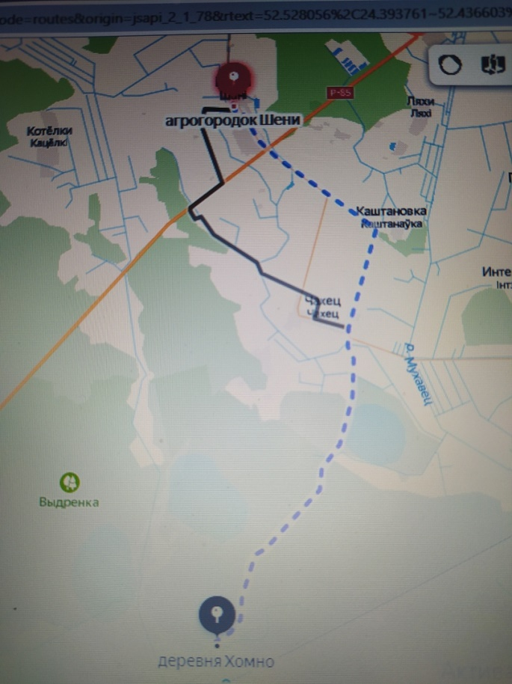
421111111
31111111
21111111
11111111

Описание объектов маршрута
1 остановка
Усадьба Дьяконских в деревне Каштановка
В 1563 году владение входило в состав Кобринской экономии. Чахец является фольварком лесничества бывшего староства. В начале XIX века принадлежал Межеевским. Согласно «запродажному документу», в 1816 году от Каликста Межеевского перешёл Ивану Крупинскому.
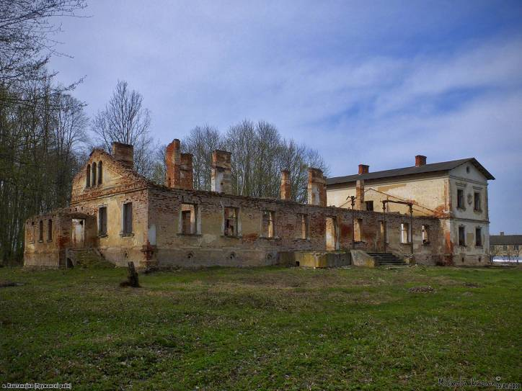

Согласно инвентарному описанию, составленному в 1845 году, его владельцами были малолетние Ефим и Екатерина Булгарины. По сведениям Р. Афтанази, от Кернозицких в виде приданого Марии (1840- 1887), ставшей женой Альбина Фабиановича, перешѐл роду Дзеконских. Кернозицкие мало известны в Беларуси. На католическом кладбище в Пружанах покоится Павлина (умерла в 1843). После Альбина имение перешло сыну Марьяну, женатому на Янине Корсак. В 1890 году владелицей была Мария Дзеконская. Последним владельцем был Януш, сын Марьяна, женатый на Марии (из Ордов) из имения Перекале. Погиб в 1939 году, видимо, в Сибири. Мария с дочерью Яниной выехала в Варшаву.
Сама усадьба в ходе своего развития неоднократно претерпела изменения. Последний раз они были сделаны Альбином Дзеконским в середине XIX века.
Двор фольварка Чахец (так назывался фольварк, включающий усадьбу) имел большое количество служебных и хозяйственных помещений, из которых сохранилась лишь винокурня, построенная в начале XX века.
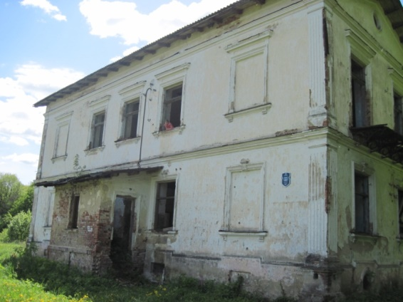

Здание усадебного дома кирпичное, прямоугольное в плане, длиной 36 метров, одноэтажное на высоком цоколе с боковым, расширенным на 3 метра, двухэтажным объемом. Стены имели регулярное членение 24 оконными проёмами в наличниках, которые завершены тонким многослойным карнизом.
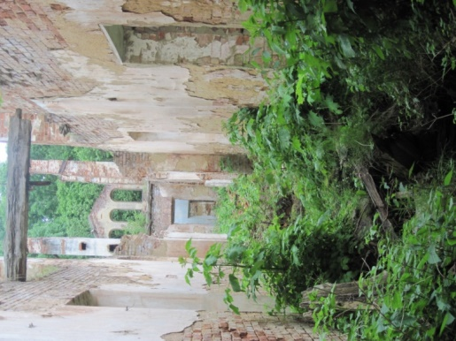
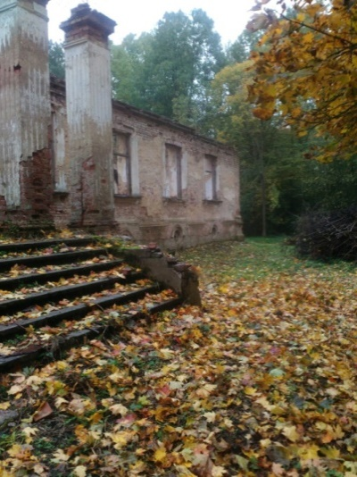
Углы были украшены пилястрами с каннелюрами. По всему периметру стен под окнами прорезаны круглые окошки для вентиляции цоколя. Парадный фасад имел крыльцо на четырёх столбах с треугольным фронтоном. Парковый фасад имел террасу на металлических стойках с полом, выложенным голубой плиткой с орнаментом и вензелями, обвитую виноградом. Широкая многоступенчатая лестница выводила из дома в парк. Расположение комнат в доме было анфиладным. Комнаты имели двухстворчатые с декоративной резьбой двери, паркетные полы, старинную мебель. В доме были хорошая библиотека, произведения искусства и фамильное серебро.

2 остановка
Парк вокруг усадьбы Дьяконских в деревне Каштановка
Уникальна не только усадьба, но и парк вокруг неё. В основе композиции пейзажной части парка лежит далекая перспектива, раскрывающаяся с террасы дома. Её передний план составляет парковый партер, средний - вытянутая вдоль оси большая, совершенно открытая поляна. Ось перспективы завершалась водной системой из двух прудов с островом, протоков с мостиками и высокого видового холма. С юго-западной стороны поляны - большой древесный массив.
Парк сильно пострадал в годы первой мировой войны, когда немцы вырубили часть лиственниц. Насаждения одичали. В результате неоднократных буревалов изменился и породный состав. Конечно же, эта картина не очень приятна для глаз.
В состав парка входят насаждения лиственницы польской, ясеней высотой далеко за 30 метров, граба, спиреи, бересклета, черёмухи.
Наиболее старое дерево парка - дуб черешчатый, он имеет ствол в диаметре 146 см. Вид внесён в Красную книгу Международного союза охраны природы, имеет в ней статус «Находятся под наименьшей угрозой». Крупное дерево с огромной кроной и мощным стволом. Достигает высоты 20 м.
В качестве 25 акцентирующих деревьев на опушках высажены сосны Веймутова. Дерево 30—67 м высотой, 100—180 см толщиной. Ствол прямой. Крона сначала конусообразная, затем закруглённая либо неправильной формы. Кора светло-серая, с возрастом темнеет и грубеет, появляются глубокие трещины и широкие неправильной формы пластины с небольшим фиолетовым оттенком. Молодые побеги тонкие, буровато-зелёные, голые либо волосистые под листовыми подушками. Крупные ветви мутовчатые, расходятся в стороны и слегка вверх. Ветки тонкие, гладкие или покрыты лёгким пушком, бледно-бурые, со временем становятся серыми.
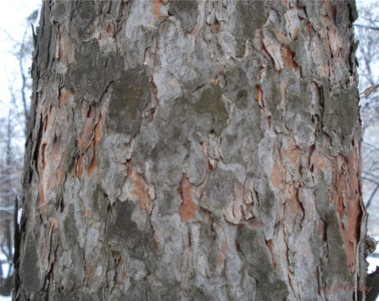
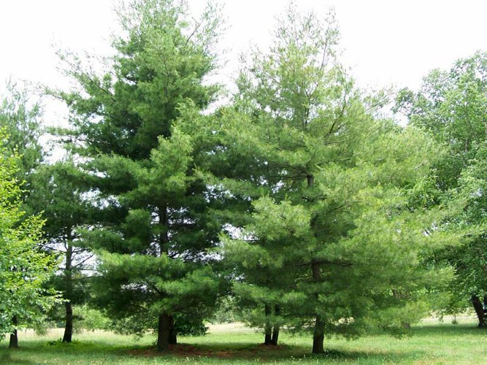
Более узкий древесный массив с противоположной от поляны стороны почти не сохранился. За ним в глубине парка я обнаружила ещё одну поляну, окаймленную древесными группами.
Под разреженным пологом лиственницы формируется второй ярус из граба. Граб встречается довольно часто преимущественно в Европе, поэтому его еще называют граб европейский. Растет он как в лесах, так в садах и парковых зонах. В высоту граб в парке достигает приблизительно 20 метров, а обхват его кроны составляет около 8 метров. Обыкновенный граб отдает предпочтение мягкому климату и растет на солнечных участках с умеренной влажностью почвы. Во второй половине весны дерево расцветает, покрываясь красивыми сережками. Дерево не характерное для нашей местности, а ещё у Ольги Николаевны такая фамилия. Поэтому я решила о нём больше узнать.
Дерево граб относится к семейству Березовых и является лиственным, относительно невысоким. Его можно часто увидеть не только в лесах, но и в парках, скверах, на улицах, ведь граб прекрасно поддается стрижке, ему можно придать любую желаемую форму. Где растет граб? Если вы попадете в лес, то сразу же увидите дерево граб, где растет два его вида (на территории Европы). В частности, это дерево распространено в странах Северного полушария, особенно в Евразии. На территории Китая можно увидеть практически все виды граба, которые существуют на сегодняшний день. Большинство из них предпочитают расти на слегка заболоченной рыхлой земле, но есть и такие, которые могут прижиться только в известковой сухой почве, и не выносят слишком высокого уровня влажности. Дерево граб можно считать достаточно необычным растением благодаря тому, что имеется множество его видов, которые полностью отличаются друг от друга. Некоторые из них являются теневыносливыми, другие могут расти только под прямыми солнечными лучами.
Дерново-подзолистые почвы парка отличаются высоким плодородием, способствуют росту деревьев.
Лиственницы в парке достигли высоты примерно 30 м, диаметр ствола 67 см.
Высота самого высокого из ясеней 30 м, диаметр ствола 72 см. Ясеню почти не уступают по размерам буки (диаметр ствола 66-98 см).
Есть на окраине парка одна черная берёза — листопадное дерево небольшого размера высотой 25—30 м и диаметром ствола 1,5 м.
Есть в парке и спирея - листопадный кустарник, иногда превышающий 2 м в высоту. Форма куста необычная..

3 остановка
Биологический заказник «Выдренка»
Общая площадь биологического заказника местного значения «Выдренка» составляет 3 615 га.
В состав земель биологического заказника местного значения «Выдренка» входят земли лесного фонда в кварталах 41 – 44, 49, 50, 60 – 63, 71 – 106 государственного лесохозяйственного учреждения «Пружанский лесхоз» (3208,5 га) и земли открытого акционерного общества «Шени-агропродукт» (406,5 га).
В физико-географическом отношении охраняемая территория представляет водораздел рек Мухавец и Лесная, проходящий по Наревско-Ясельдинской водно-ледниковой равнине.
В соответствии с существующим геоботаническим районированием участок находится на стыке Беловежского и Западно-Предполесского геоботаничеких районов Нёманско-Предполесского округа. Преобладают широколиственно-сосновые леса, сохранились ценные массивы сложных елово-грабовых дубрав. По пойме реки Выдренка произрастают чёрноольховые, пушистоберёзовые леса. Луга пойменные, разнотравно-мелкозлаковые.
Пойма реки Выдренка с прилегающими лесами расположена в пределах ландшафтно-экологической ниши среди территорий, подвергшихся сильному антропогенному воздействию, и служит миграционным коридором диких животных.
Сохранение поймы в естественном состоянии, относительно стабильный гидрологический режим на охраняемой территории обуславливает многообразие видов флоры и фауны.
Так, на территории заказника встречается большое количество видов растений и животных, занесенных в Красную книгу Республики Беларусь: аист чёрный, филин, пустельга обыкновенная, выпь большая, коршун красный, журавль серый, черепаха болотная, жаба камышовая, барсук и другие.
Так на самой реке находится бобровое поселение, кормовые угодия по обе стороны реки обеспечивают бобровое поселение с перспективой его увеличения. Юго-западнее деревни Хомно в урочище Комарово и юго-восточнее деревни Козий-Брод, в урочище Гуково имеются гнездовья серого журавля. Юго-всточнее деревни Козий-Брод, в урочище Ластовецкое имеются гнездовья черного аиста. В урочище Барсуки имеется поселение барсуков.
Среди охраняемых растений надо отметить кувшинку белую, ветреницу лесную, кадило сарматское, прострел широколистный, касатик сибирский, любку двулистную. Широко представлены лекарственные растения: ландыш майский, паслён сладко-горький, черёмуха обыкновенная, рогоз широколистный, сабельник болотный, вахта трёхлистная, различные виды ятрышников.
Согласно Положения о биологическом заказнике "Выдренка" в целях поддержания природного комплекса в естественном состоянии на его территории запрещается проведение мелиоративных и других работ, связанных с изменением естественного ландшафта, пастьба скота, нарушение почвенного покрова, разработка полезных ископаемых, охота и другие виды деятельности, нарушающие и угрожающие состоянию природных объектов.
Заказник «Выдренка» представляет собой большую воспитательную и эстетическую ценность. Именно здесь можно увидеть природу в естественном состоянии, воспитать у подрастающего поколения чувства сопереживания и бережного отношения к окружающей среде.

4 остановка
Остановочный пункт в д.Хомно
Остановочный пункт «Хомно» расположен на территории Пружанского лесничества в полу-километре от железнодорожной станции «Прилучина». Комплекс находится в маленькой заброшенной деревне Хомно, которая со всех сторон окружена лесным массивом.
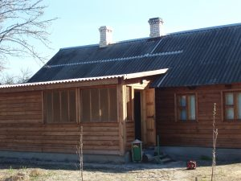
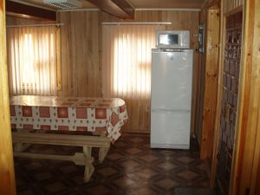
Домик для проживания рассчитан на 7 отдыхающих (2-ух и 3-х местные номера). Также для комфортабельного отдыха в распоряжении отдыхающих кухня с русской печкой, где можно приготовить вкусную пищу или высушить собранные в округе грибы.
Для приятного время препровождения можно посмотреть телевизор, послушать музыку, погреться у камина. Имеется душевая, горячая и холодная вода, санузел.
На территории комплекса находится баня на 7 человек. Для отдыха предлагается 3 беседки с мангалом. Для хранения продуктов питания можно воспользоваться не только холодильной камерой, но и изысканно оформленным погребом, имеется печь СВЧ. В случае пребывания охотников с собаками, предусмотрен вольер на 2 места . Имеется стоянка для автомобилей. В округе остановочного пункта расположены исторические достопримечательности: поместье пана Липки, старинный парк, где находится его могила.

